Analisis dan Perencanaan Pondasi Tiang Bored Pile pada Jembatan Jalur Ganda Kereta Api Bekri Kabupaten Lampung Tengah

Muhammad Wahyuddin1)
Amril Ma`ruf Siregar2)
Lusmeilia Afriani3)

Abstract
Sumatera Selatan Province has coal reserve about 22,24 billion ton which is 85% of total coal in Sumatera Island. The coal from mining in Tanjung Enim, Sumatera Selatan was transported with logistic train. Everybtrain consist of 60 carriages with 50 ton of coal each. The construction of double track train can save the travel time about 20-40 minutes for passenger train and 30 minutes for logistic train.

The construction of double track train that pas through Bekri, Lampung Tengah need bridge to cross the Way Tipo River. This bridge was built with Bored Pile Foundation that had 1 meter diameter and 8 meter lenght for 9 units. According to the analysis, the Allowable Bearing Capacity was found higher Designed Bearing Capacity. The result showed that Allowable Bearing Capacity was 3273,19 kN and Designed Bearing Capacity was 3220,13kN. Based on that calculation, the Bored Pile Foundation was proven capable to withstand the workload.

Keywords: the foundation, bridge, bored pile, Faculty of Engineering, University of Lampung.

Abstrak
Provinsi Sumatera Selatan memiliki cadangan batubara sekitar 22,24 milyar ton. Batubara di Provinsi Sumatera Selatan 85 % dari total batubara di Pulau Sumatera. Tambang Batubara berada di Tanjung Enim, Sumatera Selatan. Batubara tersebut diangkut menggunakan Kereta Api Barang. Setiap kereta api terdapat 60 gerbong. Setiap gerbong dapat memuat 50 ton batubara. Pembangunan rel ganda akan meningkatkan kuantitas angkutan kereta api. Pembangunan kereta api jalur ganda dapat menghemat waktu 20-40 menit kereta api penumpang dan 30 menit bagi kereta barang.

Pembangunan kereta api jalur ganda melewati wilayah Bekri, Lampung Tengah. Pembangunan tersebut memerlukan jembatan kereta api untuk melintasi sungai di Way Tipo. Jembatan kereta tersebut dibuat dengan pondasi Bored Pile. Pondasi Bored Pile tersebut memiliki diameter 1 meter. Pondasi boredpile dibuat 9 buah dan panjang 9 meter. Dari hasil analisis diperoleh nilai daya dukung ijin lebih besar dari daya dukung rencana. Hasil analisis diperoleh nilai daya dukung ijin 3273,19 kN dan daya dukung rencana 3220,13 kN. Dari hasil perhitungan, pondasi bored pile dapat menahan beban yang bekerja.

Kata kunci : pondasi, jembatan, bored pile, Fakultas Teknik, Universitas Lampung.

PENDAHULUAN
Angkutan barang yang sangat potensial di Lampung khususnya dan Sumatera umumnya adalah Batubara. Potensi Batubara yang dimiliki Provinsi Sumatera Selatan diketahui mencapai sekitar 85% dari total cadangan yang terkandung dalam bumi Sumatera, atau sekitar 22,24 milyar ton. Artinya, sekalipun penambangannya dimaksimalkan hingga 50 juta ton pertahunnya, batubara tidak akan habis ditambang selama 200 tahun. Batubara dari lokasi tambang Tanjung Enim, Sumatera Selatan, diangkut ke Pelabuhan Tarahan dengan kereta api sepanjang 60 gerbang untuk setiap rangkaian dan masing-masing gerbong memuat 50 ton batubara. Melimpahnya kandungan batu berwarna hitam ini tidak didukung oleh lokasi tambang. Jauhnya lokasi penambangan, serta tujuan penampungan (Stockpile) perusahaan batubara mengakibatkan perlunya pembangunan rel ganda. Pembangunan rel ganda juga akan meningkatkan kuantitas angkutan kereta api, baik barang maupun penumpang. Jalur ganda ini rata-rata dapat menghemat waktu tempuh 20-40 menit kereta api penumpang dan 30 menit bagi kereta barang (Sulistyorini Rahayu, 2015).

Dalam pembangunannya, jalur ganda di Provinsi Lampung melewati wilayah Bekri, Lampung Tengah. Pembangunan di daerah tersebut memerlukan jembatan kereta api guna melintasi sungai di wilayah tersebut. Jembatan kereta api yang dibuat tidak hanya harus memiliki struktur atas yang baik, namun harus memiliki struktur bawah dengan perencanaan yang baik pula agar kenyamanan dan keamanan transportasi kereta api dapat tercapai.

- TINJAUAN PUSTAKA
  - Pengertian Jembatan
Jembatan adalah suatu struktur yang berfungsi untuk menghubungkan dua bagian jalan yang terputus oleh adanya yang memungkinkan rute transportasi melintasi sungai, danau, saluran irigasi, kali, jalan raya, jalan kereta api, dan lain sejenisnya. (Manu, 1995).

  - Komponen Jalan Rel
Perencanaan konstruksi jalan rel dipengaruhi oleh jumlah beban, kecepatan maksimum, beban gandar dan pola operasi. Atas dasar ini diadakan klasifikasi jalan rel, sehingga perencanaan dapat dibuat secara tepat guna.

  - Pembebanan Struktur Atas
Struktur atas direncanakan dengan memperhatikan beberapa hal, yaitu bentang, bentuk, kondisi setempat, pembuatan, pemasangan, dan perawatan. Jembatan yang dipakai antara lain adalah jembatan beton atau jembatan rangka baja. Sedangkan jembatan berdasarkan gelagar utamanya terdiri dari jembatan gelagar I (l = 0-20 m), jembatan gelagar pelat (l = 10-35 m), jembatan rangka (l = 25-80 m), dan jembatan gantung.

  - Pembebanan Struktur Bawah
Struktur bawah jembatan kereta api adalah abutmen yang menahan seluruh beban yang bekerja di atasnya, serta komponen struktur lain yang dapat mendukung keamanan konstruksi, seperti backwall.

Backwall adalah bangunan yang direncanakan sebagai dinding penahan agar ballast yang berada sebelum atau sesudah jembatan tetap berada pada posisinya, tidak mengalami longsor ke arah abutmen. Abutmen harus direncanakan berdasarkan kombinasi pembebanan maksimum dari seluruh beban yang bekerja.
  - Pondasi Bored Pile
Menurut Hary Christady Hardiyantmo, Analisis dan Perancangan Pondasi II (2015). Pondasi tiang bor (bored pile) adalah pondasi tiang yang pemasangannya dilakukan dengan mengebor tanah pada awal pengerjaannya. Bored pile dipasang ke dalam tanah dengan cara mengebor tanah terlebih dahulu, baru kemudian diisi tulangan dan dicor beton.

2.5.1 Daya Dukung Aksial
Nilai daya dukung aksial tiang bor didapat dari nilai terkecil antara daya dukung aksial berdasarkan kekuatan bahan dan berdasarkan kekuatan tanah. Nilai daya dukung aksial berdasarkan kekuatan bahan diperoleh dari rumus :

(1)

Nilai daya dukung ijin tiang bor dengan menggunakan SPT dapat diperoleh dengan rumus :

(2)

Kapasitas daya dukung ijin tiang bor juga dapat diperoleh dengan uji sondir atau cone penetration test (CPT). Untuk menghitung daya dukung bored pile berdasarkan data hasil pengujian sondir dapat dilakukan dengan menggunakan rumus :

(3)

Daya dukung aksial bor untuk tiang yang dipakai lebih dari satu, maka perlu diperhitungkan efisiensi kelompok tiang bor tersebut. Nilai tersebut diperoleh dari perhitungan efisiensi daya dukung aksial dari perhitungan sebelumnya.

2.5.2 Gaya yang diterima Tiang Bor
Beban maksimum yang bekerja dapat dihitung dengan rumus :

(4)

Tegangan maksimum yang bekerja tidak boleh melebihi kapasitas yang diijinkan oleh kelompok tiang. Kapasitas ijin kelompok tiang dapat dihitung dengan rumus berikut :

(5)

Jumlah tiang dikatakan aman apabila nilai Pumax < Pijin.

- METODE PENELITIAN
  - Lokasi Penelitian
Lokasi penelitian Analisis dan perencanaan pondasi tiang bored pile pada jembatan jalur ganda kereta api berada di BH. 102 KM. 53+778 Bekri Kabupaten Lampung Tengah dan melintasi sungai Way Tipo. Pada lokasi penelitian terdapat jembatan eksisting dengan jarak 5 meter dari lokasi jembatan rencana.

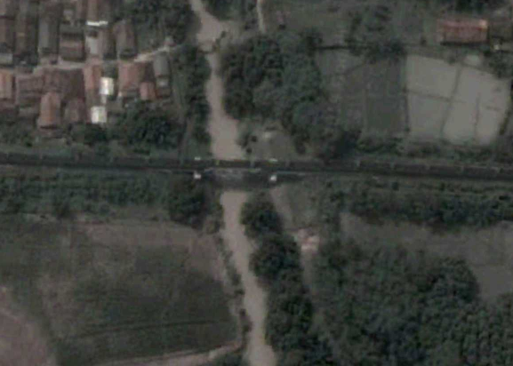
Gambar 1.Lokasi Perencanaan

3.2. Data Penelitian
Data yang digunakan dalam penelitian ini terdiri dari data sekunder, dimana data sekunder yang dipakai adalah berupa data-data geometri dan existing tinggi muka air saat pengukuran dilakukan.

3.3 Analisis
Dengan diperolehnya data, selanjutnya dilakukan analisis. Data diolah kemudian dilakukan perencanaan dengan berpedoman pada literatur dan aturan-aturan mengenai analisa pembebanan dan pondasi jembatan.

Pada tahap ini dilakukan beberapa analisis dari data yang telah diperoleh, diantaranya :
1. Analisis abutmen dan backwall
2. Analisis pondasi bored pile
3. Analisis pembesian abutmen dan bored pile
4. Analisis daya dukung tanah

- HASIL DAN PEMBAHASAN
  - Data Struktur Atas Jembatan
Jembatan rangka baja merupakan salah satu jemmbatan yang umum digunakan untuk kereta api. Kelebihan dari material baja memiliki ketahanan yang tinggi terhadap tegangan tarik maupun tekan. Tipe jembatan baja yang sering digunakan adalah tipe WTT (Welded Through Truss). Baja WTT yang digunakan pada penelitian ini adalah WTT 52,4 meter. Tampak struktur atas jembatan ini dapat dilihat pada gambar berikut.
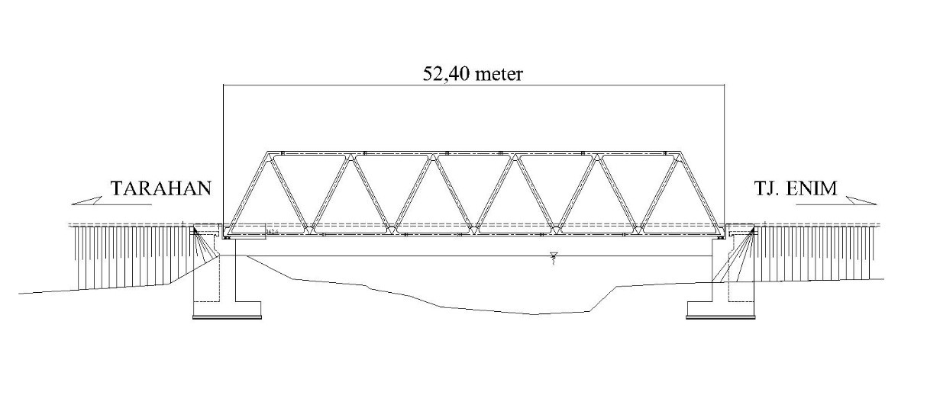
Gambar 3. Potongan Memanjang Jembatan

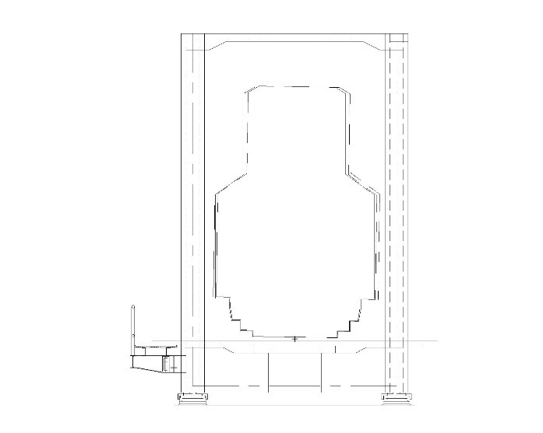

Gambar 4. Potongan Melntang Jembatan

Panjang bentang jembatan, L = 52,4 meter
Lebar jalur lalu lintas, B = 5 meter
Tinggi jembatan, H = 8,8 meter
Lebar side walk, bc = 1 meter
Tinggi tiang railing, I = 1,2 meter
Tinggi rel tipe R-54, tr = 0,159 meter
Jumlah track Kereta Api, ntr = 1

  - Data Abutment Jembatan
Abutment pada jembatan dalam penelitian ini seperti yang tampak pada gambar berikut.
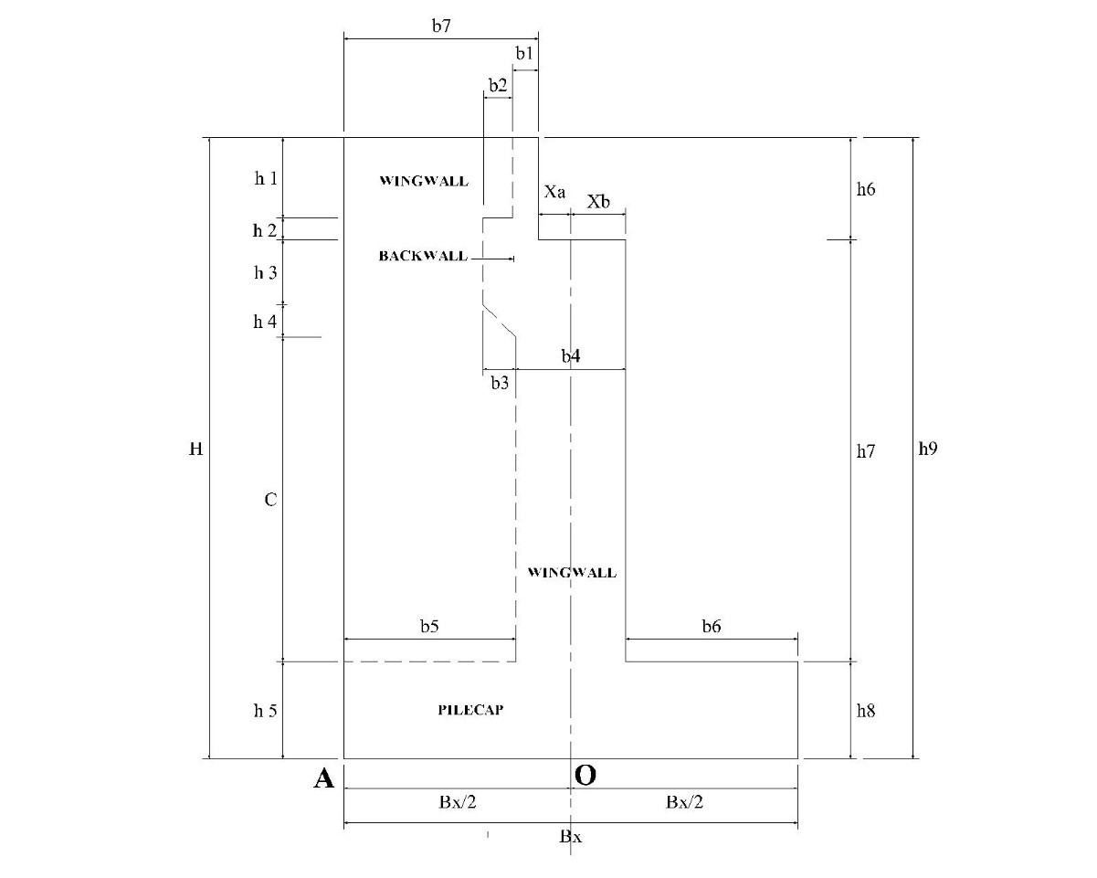
Gambar. 5 Sketsa Abutment

Abutment yang digunakan memiliki panjang 7 meter (By) dengan lebar 7 meter (Bx). Detail dimensi desain breast wall, back wall, wing wall dan pile cap abutment pada jembatan ini disajikan pada tabel berikut.

Tabel. 1 Dimensi Abutment.

Kode | Dimensi (m) | Kode | Dimensi (m)
H1 | 1,24 | B2 | 0,45
H2 | 0,36 | B3 | 0,5
H3 | 1 | B4 | 1,7
H4 | 0,5 | B5 | 2,65
H5 | 1,5 | B6 | 2,65
H6 | 1,57 | B7 | 3
H7 | 6,5 | BX | 7
H8 | 1,5 | Xa | 0,5
H9 | 9,576 | Xb | 0,85
B1 | 0,4 | C | 5
H | 9,576

  - Data Material
Material yang digunakan pada perencanaan jembatan ini adalah sebagai berikut :
a Berat volume beton, wc = 25 kN/m3
b. Mutu beton,f`c = 24,9 MPa
c. Mutu baja tulangan,fy = 390 MPa
d. Berat volume tanah timbunan, Wso = 17,2 kN/m3
e. Sudut gesek tanah timbunan,Ø= 35 o
f. Kohesi tanah timbunan, c= 0 kPa
g. Berat volume tanah asli, Wso= 18 kN/m3
h. Sudut gesek tanah asli, Ø = 4,998 o
i. Kohesi tanah asli, c = 10,458 kPa

  - Pembebanan pada Abutment
Perhitungan pembebanan abutment pada umumnya dipengaruhi oleh beberapa hal, yaitu beban dari struktur atas jembatan, berat sendiri abutment serta gaya akibat tekanan tanah.

Tabel. 2 Rekapitulasi Pembebanan.

No | Beban | Kode | Vertikal | Horizontal |  | Momen
 |  |  | P (kN) | Tx (kN) | Ty (kN) | Mx (kNm) | My (kNm)
Beban Tetap
1 | Berat Sendiri | MS | 8817.12 |  |  | -3677.49
2 | Beban Mati Tambahan | MA | 53.178 |  |  | 0
3 | Tekanan Tanah | TA |  | 1683.47 |  | 5672.832
Beban Lalu Lintas
4 | Beban Hidup Kereta Api | TL | 2367.03 |  |  | 0
5 | Beban Kejut | TI | 1051.2 |  |  | 0
6 | Beban Sentrifugal | TC |  |  | 189.36 |  | 2109.82
7 | Beban Rem dan Traksi | TB |  | 591.75 |  | 6583.81
8 | Beban Panjang Rel Longitudinal | LF |  | 626 |  | 5926.34
9 | Beban Pejalan Kaki pada Sidewalk | SW | 116.994 |  |  | 0
10 | Beban Lateral | LR |  |  | 473.406 |  | 4557.01
Beban Lingkungan
11 | Beban Angin | EW | 171.44 |  | 161.7 | 0 | 2032.97
12 | Beban Temperatur | ET |  | 12.969 |  | 103.75
13 | Beban Gempa | EQ |  | 2687.7 | 2562.94 | 12699.12 | 10927.35
14 | Tekanan Tanah Dinamis | EQ |  | 1968.81 |  | 12568.85
Beban Lain
15 | Gesekan | FB |  | 88.17 |  | 573.1

Beban-beban yang bekerja pada abutment kemudian dikombinasi berdasarkan RSNI T-02-2005. Dalam analisis ini dilakukan kombinasi pembebanan sebanyak 13 kali. Kombinasi pembebanan diperlukan untuk memperoleh beban-beban maksimum struktur atas jembatan sehingga dapat dilakukan analisis berikutnya pada struktur bawah jembatan yaitu pada dimensi abutmen dan jumlah tiang bored pile. Kombinasi-kombinasi beban tersebut ditentukan sebagai berikut :

Tabel. 3 Rekapitulasi Kombinasi Pembebanan.

No | Kombinasi Beban | P (kN) | Tx (kN) | Ty (kN) | Mx (kNm) | My (kNm)
1 | Kombinasi 1a | 12405,52 | 1683,47 | 662,77 | 1995,34 | 6666,83
 | Kombinasi 1b | 12405,52 | 2309,47 | 473,41 | 8579,15 | 4557,01
2 | Kombinasi2a | 12405,52 | 1784,61 | 662,77 | 2672,19 | 6666,83
 | Kombinasi 2b | 12405,52 | 2410,61 | 473,41 | 9256,00 | 4557,01
3 | Kombinasi 3a | 12405,52 | 1683,47 | 662,77 | 1995,34 | 6666,83
 | Kombinasi 3b | 12576,96 | 1683,47 | 351,06 | 1995,34 | 4142,79
 | Kombinasi 3c | 12405,52 | 2309,47 | 473,41 | 8579,15 | 4557,01
 | Kombinasi 3d | 12576,96 | 2309,47 | 161,70 | 8579,15 | 2032,97
4 | Kombinasi 4a | 12405,52 | 1784,61 | 662,77 | 2672,19 | 6666,83
 | Kombinasi 4b | 12576,96 | 1696,44 | 351,06 | 2672,19 | 4142,79
 | Kombinasi 4c | 12405,52 | 2410,61 | 473,41 | 9256,00 | 4557,01
 | Kombinasi 4d | 12576,96 | 2410,61 | 161,70 | 9256,00 | 2032,97
5 | Kombinasi 5 | 8870,30 | 1997,40 | 1084,52 | 6674,23 | 5124,25

  - Daya Dukung Aksial Ijin Tiang Bor
Dalam melaksanakan analisis pondasi tiang bored pile, diperlukan perhitungan daya dukung aksial ijin. Untuk menghitung daya dukung aksial ijin digunakan 3 metode, yaitu sebagai berikut :

Tabel. 4 Rekapitulasi Daya Dukung Aksial.

No | Uraian Daya Dukung Aksial Tiang Bor | P (kN)
1 | Berdasarkan kekuatan bahan | 6687,68
2 | Metode Meyerhoff | 3850,8162
3 | Metode Bagement | 6383,7312

Dari hasil analisis diatas, maka diperoleh kapasitas daya dukung aksial terkecil adalah P = 3850,8162 kN.

  - Jumlah Tiang Bor
Jumlah tiang yang direncanakan untuk pondasi jembatan ini adalah,
Daya dukung aksial, P = 3850,8162 kN
Jumlah baris tiang bor, nx = 3 buah
Jumlah tiang bor bor dalam satu baris, ny = 3 buah
Jarak antara tiang bor arah x, X = 2,5 m
Jarak antara tiang bor arah y, Y = 2,5 m
Jarak antara tiang bor terkecil, S = 2,5 m
Diameter tiang bor, D = 1,0 m

Efisiensi kelompok tiang (menurut BDM)
= ([2 x (ny+nx-2 ) x S+4 x D])/((π x D x ny x nx))
= ([2 x (3+4-2 ) x 3,2+4 x 1,0])/((π x 1,0 x 3 x 4))
= 0,85 ≤ 1
Maka, Ef = 0,85
Berdasarkan hasil perhitungan, diperoleh nilai untuk efisiensi kelompok tiang. Hasil tersebut kemudian dikalikan dengan daya dukung aksial untuk memperoleh daya dukung ijin.
Pijin = P x Ef
= 3850,8162 x 0,85
= 3273,1938 kN

  - Gaya yang Diterima Tiang Bor
Dari kombinasi pembebanan, dilakukan analisis untuk memperoleh daya dukung maksimum dan minimum.
Pumax = Pu/n + (Mux.y)/Ʃy² + (Muy.x)/Ʃx²
Pumin = Pu/n - (Mux.y)/Ʃy² – (Muy.x)/Ʃx²

Dari rumus diatas diperoleh hasil sebagai berikut :

No | Kombinasi Beban | P (kN) | Mx (kNm) | My (kNm) | (Mx.y)/Ʃy² | (My.x)/Ʃx² | Pumax | Pumin
1 | Kombinasi 1a | 12405,52 | 1995,34 | 6666,83 | 266,05 | 888,91 | 2533,35 | 933,25
 | Kombinasi 1b | 12405,52 | 8579,15 | 4557,01 | 1143,89 | 607,60 | 3129,88 | 798,25
2 | Kombinasi2a | 12405,52 | 2672,19 | 6666,83 | 356,29 | 888,91 | 2623,59 | 948,29
 | Kombinasi 2b | 12405,52 | 9256,00 | 4557,01 | 1234,13 | 607,60 | 3220,13 | 813,29
3 | Kombinasi 3a | 12405,52 | 1995,34 | 6666,83 | 266,05 | 888,91 | 2533,35 | 933,25
 | Kombinasi 3b | 12576,96 | 1995,34 | 4142,79 | 266,05 | 552,37 | 2215,86 | 596,71
 | Kombinasi 3c | 12405,52 | 8579,15 | 4557,01 | 1143,89 | 607,60 | 3129,88 | 798,25
 | Kombinasi 3d | 12576,96 | 8579,15 | 2032,97 | 1143,89 | 271,06 | 2812,39 | 461,71
4 | Kombinasi 4a | 12405,52 | 2672,19 | 6666,83 | 356,29 | 888,91 | 2623,59 | 948,29
 | Kombinasi 4b | 12576,96 | 2672,19 | 4142,79 | 356,29 | 552,37 | 2306,10 | 611,75
 | Kombinasi 4c | 12405,52 | 9256,00 | 4557,01 | 1234,13 | 607,60 | 3220,13 | 813,29
 | Kombinasi 4d | 12576,96 | 9256,00 | 2032,97 | 1234,13 | 271,06 | 2902,64 | 476,75
5 | Kombinasi 5 | 8870,30 | 6674,23 | 5124,25 | 889,90 | 683,23 | 2558,72 | 1834,65

Berdasarkan hasil perhitungan, diperoleh daya dukung maksimum pada kombinasi 2b dan 4c sebesar, Pumax = 3220,13 kN. Sedangkan daya dukung ijin tiang berdasarkan perhitungan, Puijin = 3273,1938 kN.

Dari hasil analisis diatas diperoleh Pijin > Pumax sehingga pondasi bored pile mampu mendukung beban yang bekerja.

5. KESIMPULAN
Berdasarkan analisis perencanaan pondasi pada jembatan kereta api jalur ganda BH. 102 Bekri KM. 53+778 yang berada di Provinsi Lampung Tengah diperoleh kesimpulan sebagai berikut :
1. Hasil analisis daya dukung aksial ijin pondasi bored pile untuk satu tiang dengan diameter 1 meter adalah 3273,2938 kN. Berdasarkan hasil analisis diperoleh bahwa nilai daya dukung ijin tiang sebesar 3273,1938 kN lebih besar dari daya dukung maksimum yang membebani tiang sebesar 3220,13 kN sehingga dapat disimpulkan bahwa struktur bawah jembatan mampu menahan beban dari struktur atasnya.
2. Formasi pondasi bored pile untuk satu abutmen adalah 3 x 3 sehingga jumlah tiang bored pile sebanyak 9 buah dengan panjang 8 meter.

DAFTAR PUSTAKA

Craig, R.F. 1989. Mekanika Tanah. Erlangga. Jakarta.
Das, Braja M. 1995. Mekanika Tanah (Prinsip-Prinsip Rekayasa Geoteknis). Erlangga. Surabaya.
Hardiyatmo, H.C (a). 2002. Mekanika Tanah I. Gadjah Mada University Press. Yogyakarta.
Hardiyatmo, H.C (b). 2003. Mekanika Tanah II. Gadjah Mada University Press. Yogyakarta.
Wesley, Laurence D. 2012. Mekanika Tanah untuk Tanah Endapan dan Residu. Andi. Yogyakarta.
Peraturan Menteri No. 60 Tahun 2012 tentang Persyaratan Teknis Jalur Kereta Api.
Direktorat Jenderal Bina Marga, 1992, Peraturan Perencanaan Teknik Jembatan
BMS 1992, Badan Standardisasi Nasional.
Direktorat Jenderal Bina Marga, 2005, Standar Pembebanan untuk jembatan, RSNIT-02- 2005, Badan Standardisasi Nasional.
Hardiyatmo, H.C., 2002, Teknik Fondasi I. Beta Offset. Yogyakarta. Hardiyatmo, H.C., 2003, Teknik Pondasi 2, Beta Offset, Yogyakarta.
Hardiyatmo, H.C., 2006, Penanganan Tanah Longsor dan Erosi. Gajah Mada University Press. Yogyakarta.
Supriyadi, Bambang dkk., 2000, Jembatan, Beta Offset, Jakarta.

1) Mahasiswa S1 pada Jurusan Teknik Sipil Fakultas Teknik Universitas Lampung. Surel: wahyuddin.crb@gmail.com
2) Staf pengajar pada Jurusan Teknik Sipil Fakultas Teknik Universitas Lampung. Jalan. Prof. Sumantri Brojonegoro 1. Gedong Meneng Bandar Lampung. 35145.
3) Staf pengajar pada Jurusan Teknik Sipil, Fakultas Teknik Universitas Lampung. Jalan Prof. Sumantri Brojonegoro 1. Gedong Meneng Bandar Lampung. 35145

